## 常见标签

### Html

<!DOCTYPE> 声明不是 HTML 标签；它是指示 web 浏览器关于页面使用哪个 HTML 版本进行编写的指令。

<link> 标签定义文档与外部资源的关系。

<div> 可定义文档中的分区或节（division/section）。

### Js

Ajax请求后端接口

$.ajax({  
 url: ***url*** + "/new/invokeJson.json",  
 type: 'post',  
 data: $('#content_form').serialize(),  
 async: true,  
 dataType: "JSON",  
 success: function (json) {  
 var code = json.CODE;  
 var mess = json.MESS;  
 hideLoading();  
 if (code == "10000") {  
 // 认证成功  
 var obj = json.OBJ;  
 ***window***.location.href = obj;  
 }else if(code == "50003"){  
 $(".hide1").hide();  
 $(".hide2").show();  
 }else{  
 ***dialog***.popTips(code+":"+mess);  
 }  
 },  
 error:function(data) {  
 //关闭遮罩层  
 hideLoading();  
 ***dialog***.popTips("网络异常,请稍后重试");  
 },  
 complete:function(){  
 hideLoading();  
 if(***status*** == 'timeout'){  
 ***dialog***.popTips("网络超时，请稍后重试");  
 }  
 }  
});

# 基础语法

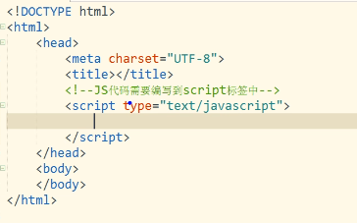

Js代码需要写在script（脚本）标签中，alter是弹窗

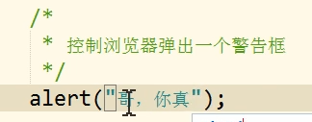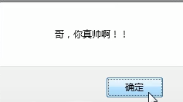

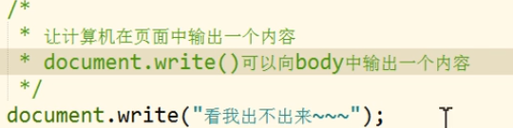

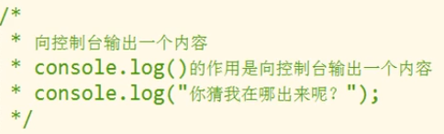



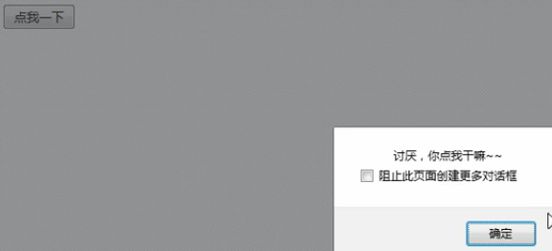

# 特殊符号用法

$

开始没有任何含义 是被写作一个函数了

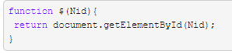

用处是获取元素的所有值

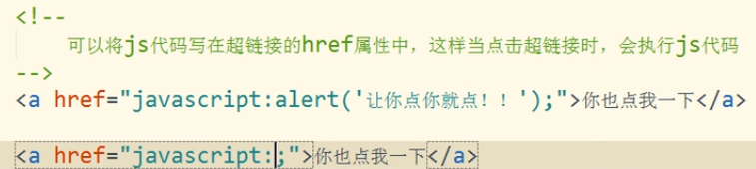

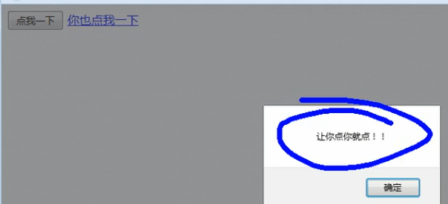

Each()循环

